4e CONTINUITE PEDAGOGIQUE EN EDUCATION MUSICALE
SEMAINES 1 & 2 (du 16/03 au 27/03)
ATTENTION : TOUS LES DOCUMENTS DE CETTE CONTINUITE PEDAGOGIQUE devront être rangés dans le porte-vues des cours Education musicale et il sera ramené dès la reprise des cours.
1ere semaine :
TRAVAIL D’ECOUTE : à partir de l’extrait « I be so glad » chant anonyme du 18e siècle à l’origine du BLUES. Il s’agit d’un Worksong. Si tu ne peux pas écouter l’extrait, trouve des renseignements sur les caractéristiques du worksong et tu pourras compléter le texte du document 1 à renvoyer pour correction.
Références youtube : www.youtube.com/watch?v=C-zlSq4mWiE&t=25s
.
PRATIQUE
- Entraîne-toi à chanter le refrain de wake me up
Les paroles sont jointes ci-dessous. Apprends les dans 2 langues de ton choix
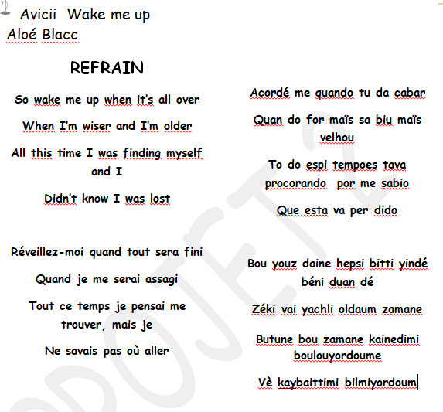

2e semaine :

TRAVAIL D’ECOUTE :Nous allons comparer le Worksong avec le Negro spiritual « Go down moses » 2 musiques à l’origine du Blues et du ROCK.
Tout d’abord lis les informations ci-dessous pour retenir l’essentiel :
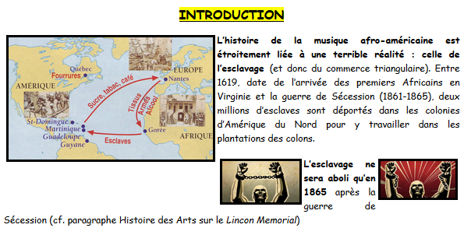
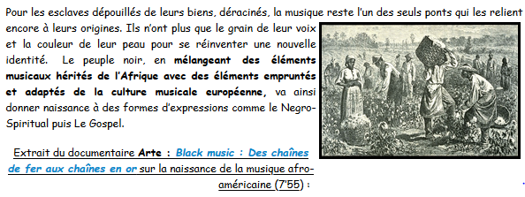
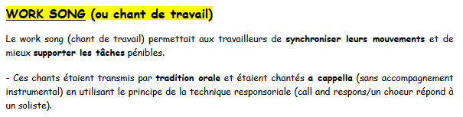
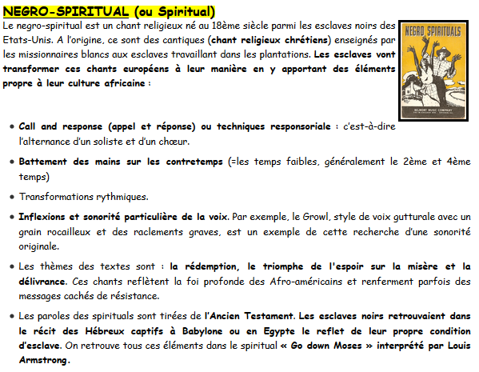

Le Negro-spiritual a longtemps été a cappella (sans instrument) car les esclaves avaient l’interdiction d’utiliser les instruments de musique.
Le Gospel est un genre très proche et prendra le relais du genre. Le texte fait référence au Nouveau Testament.
L’accompagnement instrumental va évoluer avec l’utilisation du piano, orgue, percussion…

- Trouver des ressemblances entre Work-song et Negro-spiritual : Ecris tes réponses ci-dessous :

PRATIQUE : Pour t’échauffer Sur4 pas …
- Pied droit en avant (Temps fort), puis pied gauche (temps faible)
Pied droit en arrière(temps fort), puis pied gauche (temps faible) : Tout en comptant les pulsations 1 2 3 4
- Sur le pas 1 : frappe 1 fois des mains et répète 4 fois
Sur le pas 2 : frappe des mains 2 fois et répète 4 fois
Sur le pas 3 : frappe sur Torse et répète 4 fois
Sur le pas 4 : Frappe 2 fois sur Torse et répète 4 fois

- Puis refaire tous les gestes sur chaque pas : Sois bien concentré !!
Mains--2fois Mains-Torse- 2XTorse
1 2 et 3 4 et

Tu peux t’exercer sans musique puis avec la musique de Wake me up !
Ensuite, rechante par cœur le refrain de Wake me up dans 2 langues différentes

Bon courage et bon travail !!!!!!

Cours proposé par Mme DURAND- Collège Saint Marcellin Champagnat- Education Musicale

